Ateliers arts visuels sur l’Automne

Bosquet à la paille soufflée | arbre avec raclette | arbres découpés + graphisme | gdes feuilles graphisme + craies grasses | Arbres encres + feutres (collectif)
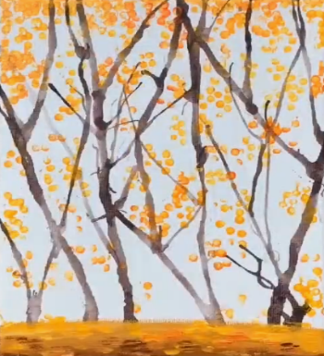  arbre | 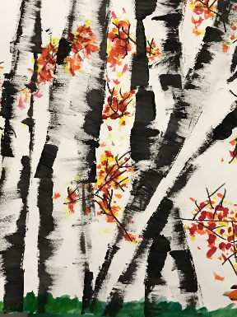  arbre | 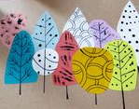  arbre | 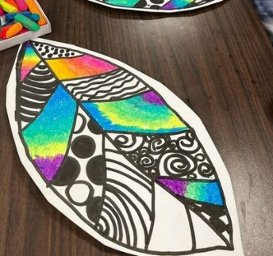 | 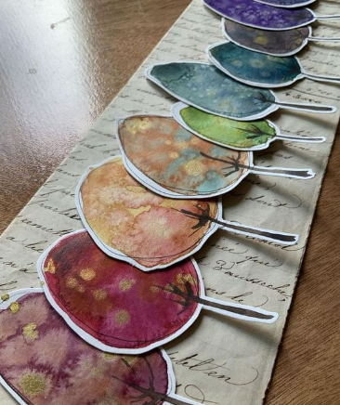
Matériel :  - peinture marron diluée  - paille  - pinceau  - coton tige  - peinture jaune /orange /rouge  - une feuille A5 blanche | Matériel :  - peinture noire  - carte pour raclette (ou morceau de carton épais)  - coton tige  - peinture jaune /orange /rouge  - une feuille A4 blanche | Matériel :  - gabarit d’arbre  - feuilles multicolores  - crayon à papier  - ciseaux  - feutre noir  - idées de graphisme  - une feuille A4 de couleur | Matériel :  - crayon à papier  - gros feutre noir  - craies grasses  - idées de graphisme  - une feuille A3 blanche | Matériel :  - crayon à papier  - encres  - pinceaux  - ciseaux  - stylo noir  - feutre noir fin  - une feuille A5

